Внесение изменений в опубликованное извещение
Для того, чтобы сформировать изменения в извещение, размещенное в ЕИС, необходимо открыть разделы АРМ Заказчика госзаказа - Осуществление закупок - Заявки на закупку - Документ размещен в ЕИС.
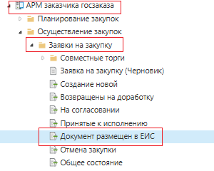
Далее двойным кликом открываем этот раздел, находим в нем нужный документ, устанавливаем на него галочку и нажимаем кнопку «Разъяснение/изменение/отмена» .
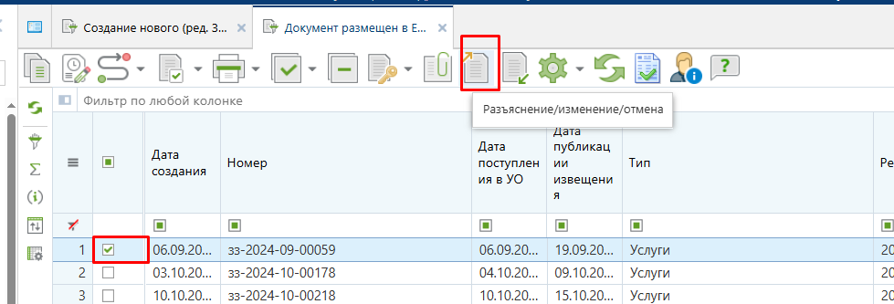
После чего открывается документ «Заявка на изменение/разъяснение», в котором есть обязательные поля, которые необходимо заполнить.
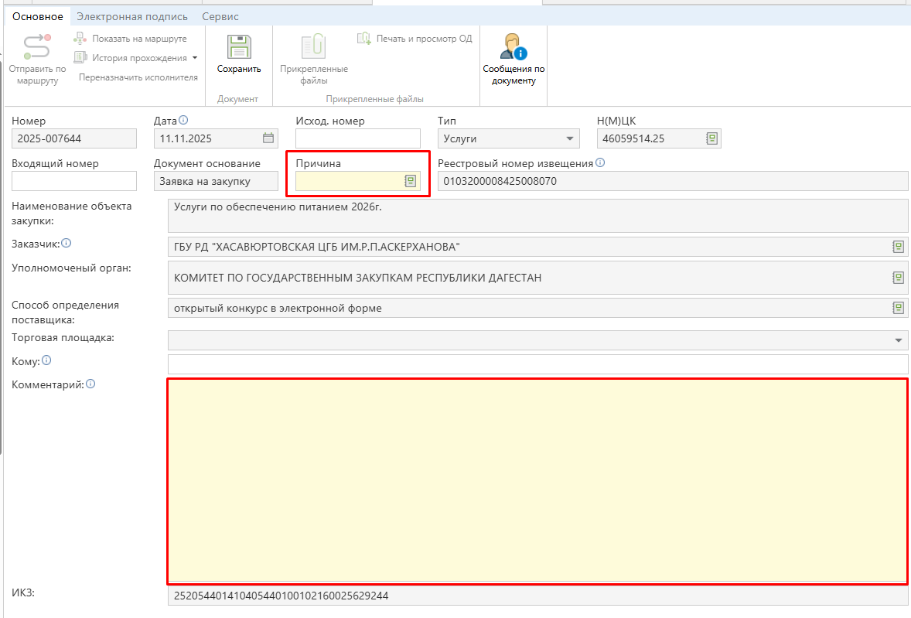
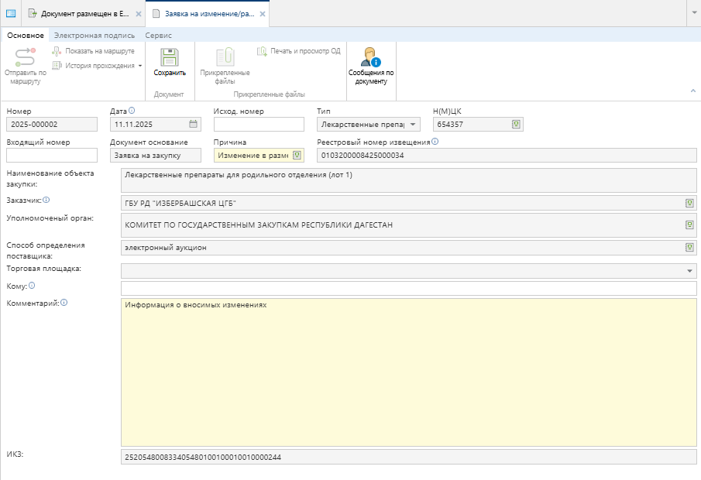
Для внесения изменения в извещении необходимо указать причину «Причина» выбрав из справочника «Изменение в размещенное извещение». В поле «Комментарий» текстовое поле свободного формата, в котором заказчик указывает информацию о вносимых изменениях.
После сохранения документа становится доступен раздел «Прикрепленные файлы», куда можно прикрепить необходимые документы.
После сохранения документ «Заявка на изменение/разъяснение» будет доступна в фильтре АРМ заказчика госзаказа \ Осуществление закупок \ Заявка на изменение \ Создание нового 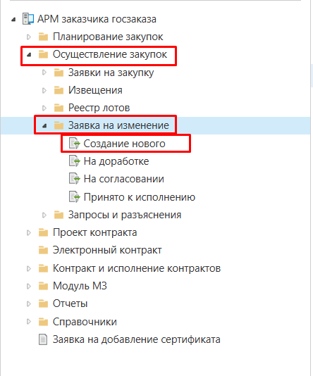

Далее заявку на изменение/разъяснение необходимо отправить по маршруту.
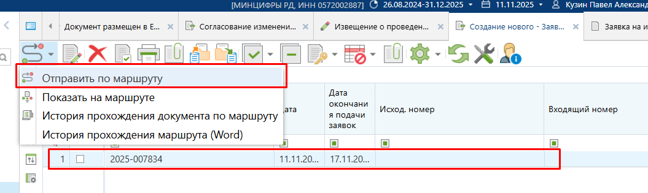
После отправки по маршруту заявка на изменение/разъяснение с указанной Причиной - «Изменение в размещенное извещение» система автоматически формирует изменение к извещению, которое доступно заказчику в фильтре АРМ Заказчика госзаказа - Осуществление закупок - Извещения - Изменения в извещение - Создание нового (ред. Заказчиком).
Важно!!! Просьба обратить внимание, что изменение к извещению после отправки по маршруту заявки на изменение появится с задержкой в 5-10 мин.
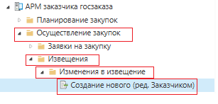

Заказчик открывает Извещение и вносит необходимые изменения, если необходимо добавляет или заменяет файлы.
Важно!!! Для изменения к извещению обязательно должна быть заполнена вкладка Изменение
После сохранения документ из фильтра Создание нового (ред. Заказчиком) отмечает галочкой документ и нажимает кнопку отправить по маршруту.
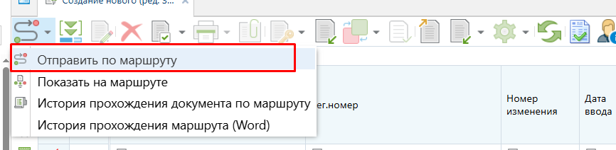
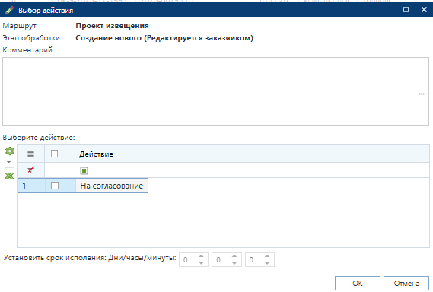
В данном окне выбираете статус «На согласование» и нажимаете ОК. После этого Изменение к извещению, в которое заказчиком были внесены изменения отправляется на согласование в профильный отдел Комитета по гос. Закупкам (раздел Согласование изменений от Заказчика).

